

Nom:

Groupe:

# Questions

**Laboratoire d’analyse Médicale**

## QUESTIONS DE PREPARATION

Quels sont les domaines spécialisés dans lesquels un laboratoire d’analyse médicale peut opérer?

..............................................................................................................

..............................................................................................................

Quels sont les types d’échantillons biologiques les plus couramment analysées dans un laboratoire ?

..............................................................................................................

..............................................................................................................

..............................................................................................................

Identifiez deux types d’équipements différents et notez leurs fonctions :

1-

2-

Quelle nouvelle technologie ou méthode avez vous trouvée la plus intéressante ? Pourquoi?

.............................................................................................................

..............................................................................................................

..............................................................................................................

Question: Qu'est-ce que l'hémostase ?

Repense:..........................................................................................

..............................................................................................................



# **Laboratoire d’analyse Médicale**

Question Qu'est-ce que la thrombopénie ?Repense:..........................................................................................

..............................................................................................................

Question Que sont les blastes ? ?Repense:..........................................................................................

..............................................................................................................

Question Qu'est-ce que le sepsis ?Repense:..........................................................................................

..............................................................................................................

Question Pourquoi est-il nécessaire de mesurer le niveau du CO2 dans les échantillons contaminés?

?Repense:..........................................................................................

..............................................................................................................

Question Quelle stratégie peut être utilisée pour surmonter la résistance conférée par la bêta-lactamase ? Repense:..........................................................................................

..............................................................................................................

Question Qu’est ce que l’hématopoïèse ? Repense:..........................................................................................

..............................................................................................................

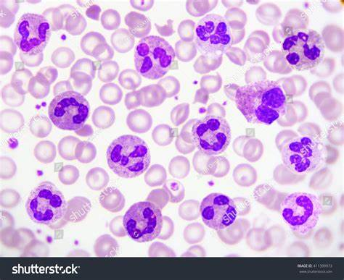Sur l'image ci-dessous, identifiez les types de globules blancs et décrivez leurs caractéristiques distinctives

1-

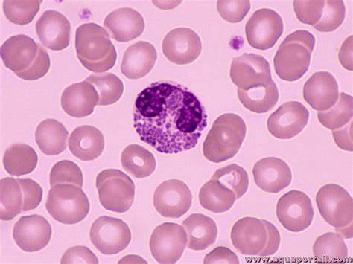

2-

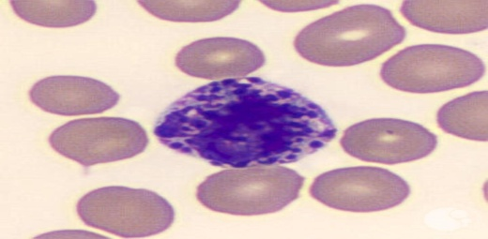

3-

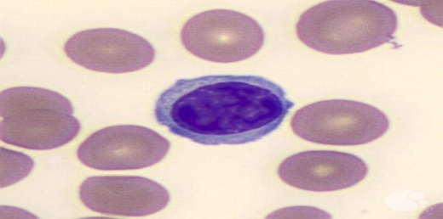

4-